AMTII/AFAST : pièces spécifiques

Expression de besoin
Une présentation spécifique des devis, factures, commandes, bons de livraison clients et fournisseurs pour pouvoir indiquer de façon systématique, pour chaque pièce :
- la généalogie de la pièce
- un code projet (affaire)
- différents détails de mise en page
- augmentation de la taille du logo

Solution retenue
Développement d'états spécifiques.
Fenêtre supplémentaire lors de la génération d'une facture pour proposer la liaison de la facture à un projet si ce n'est pas encore le cas.

Installation et paramétrage
L'installation de l'extension est effectuée via le gestionnaire d'extensions.
L'état spécifique est disponible pour les factures : il faut spécifier #Etat_FAC1_AMTII dans le gestionnaire d'états de remplacement.

Utilisation
Pour l'utilisation de cet état, paramétrez l'entête “spécifique” pour la pièce concernée, ou paramétrez cet entête par défaut pour les types de pièces concernées. Voir ce lien.
Il est utilisable pour les devis, commandes, bons de livraison, factures, avoirs.
Lors du lancement de l'impression, une fenêtre supplémentaire s'ouvre pour demander de choisir le projet et la tâche à associer si aucun lien n'avait été établi au préalable.

Aspect des factures
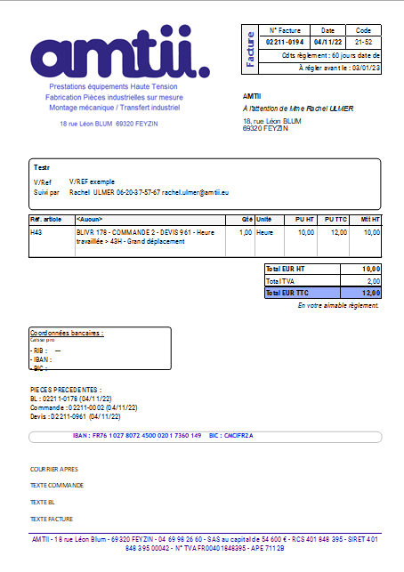

Versions
Version | Version Gestan | Date | Description
2.0 | 3.15.39.02 | 04/11/2022 | Correction bugs mineurs + mise à jour Version Ax
1.0 | 3.15.32.00 | 05/12/21 | Première version de production


Autres articles “États spécifiques”
Comment installer une extension
ACK : Publication de la référence externe sur la commande fournisseur
AGENT EXTINCTEUR : Pièces spécifiques
ALTICLIM : Pièces spécifiques
AMTII/AFAST : pièces spécifiques
ATCE13 - État spécifique interventions
BALTICWAY : factures spécifiques
BS3DH : Pièces spécifiques
BURKINAFACT : facture spécifique Burkina-Faso
EUDOXIE : Pièces : prise en compte des informations de douane
FACTSOLUC : pièces client spécifiques
FACTSRMBTP : pièces client spécifiques
FISCENERG : Devis spécifique Énergie
FORMASOFT : Pièces spécifiques
GIVRE : pièces client spécifiques
MOUDI : pièces client spécifiques
RAPPORTS: Création de rapports à partir des interventions
YAMATEK : Etats pièces avec prise en compte RTF

